PENERAPAN EDUKASI PERSONAL HYGIENE GIGI DAN MULUT DENGAN METODE DEMONSTRASI DAN MEDIA VISUAL AIDS UNTUK MENINGKATKAN PENGETAHUAN PADA ANAK
USIA SEKOLAH DIWILAYAH KERJA PUSKESMAS
KEBUN KOPI KOTA JAMBI

KARYA TULIS ILMIAH

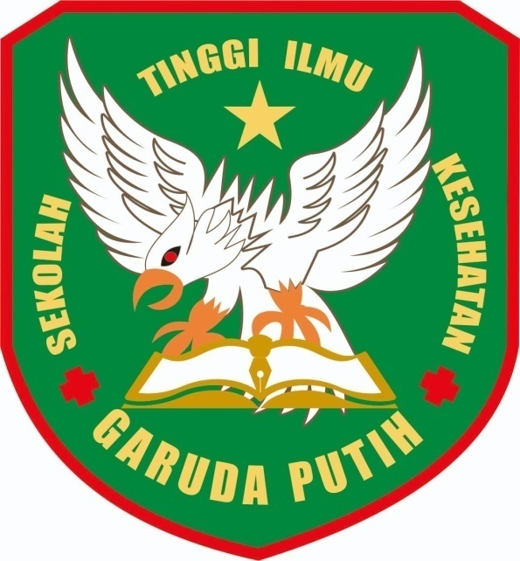

DISUSUN OLEH:
NURUL VENIOFIONITA
NIM : 2020.21.1633

SEKOLAH TINGGI ILMU KESEHATAN GARUDA PUTIH
PROGRAM STUDI DIII KEPERAWATAN
TAHUN 2023

